**ЗДО № 505 (Дніпровський район**)

**Найменування:** Заклад дошкільної освіти №505 Дніпровської районної в місті Києві державної адміністрації.

Компенсуючого типу, спеціальний для дітей з порушеннями мови

**Директор:** Тиха Ірина Володимирівна

**Адреса:** м. Київ, вул. Миропільська 35а, 02000.

**Email:** [dnz_505@ukr.net](mailto:dnz_505@ukr.net)

**Телефони**

(044) 384 31 10

063 319 61 73

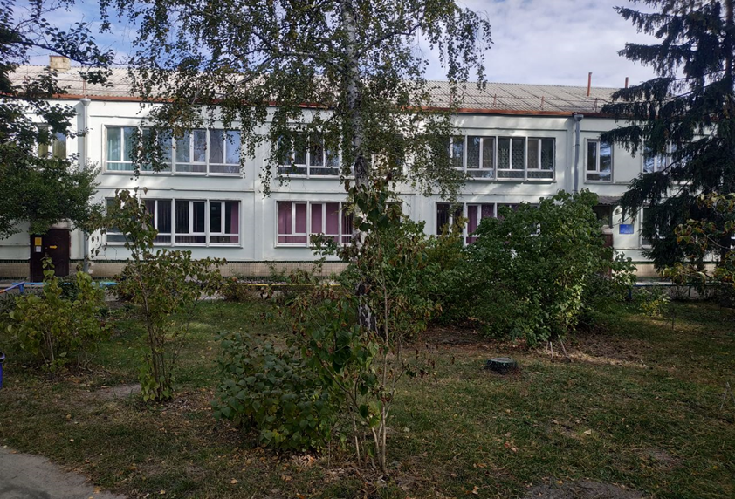

**Загальна інформація про заклад**

Заклад дошкільної освіти №505 розпочав свою роботу у 1968 році, як спеціальний – у 1987.

Проектна потужність закладу 6 груп на 90 дітей, функціонує 6 груп. Діти зараховуються з 3-х років, у порядку черговості їх електронного запису.

***Прийом здійснюється керівником закладу на підставі:***

* висновку психолого-медико-педагогічногї консультації,
* направлення Дніпровського районного управління освіти,
* заяви батьків або осіб, які їх замінюють,
* медичної довідки про стан здоров’я дитини з висновком лікаря, що дитина може відвідувати заклад дошкільної освіти,
* довідки дільничного лікаря про епідеміологічне оточення,
* свідоцтва про народження дитини.

Діти забезпечені 4-х разовим якісним харчуванням. Наразі плата за харчування не справляється.

**Режим роботи**

Заклад дошкільної освіти працює у робочі дні з 07.00 до 19.00.

**Кількість груп**

У закладі 5 груп для дітей з загальним недорозвиненням мовлення, 1 група для дітей з фонетико-фонематичним недорозвиненням мовлення.

**Педагогічні кадри**

***У закладі дошкільної освіти працюють:***

* 12 вихователів (кваліфікаційну категорію мають: «Спеціаліст вищої категорії» – 3 особи, «Спеціаліст першої категорії» - 6 осіб, «Спеціаліст другої категорії» - 2 особи);
* 6 вчителів-логопедів (кваліфікаційну категорію мають: «Спеціаліст вищої категорії» – 4 особи, «Спеціаліст другої категорії» - 1 особа);
* 1 музичний керівник (має педагогічне звання «Вихователь-методист»);
* 1 практичний психолог(кваліфікаційна категорія «Спеціаліст вищої категорії», педагогічне звання «Практичний психолог-методист»);
* 1 вихователь-методист;

Медичний супровід забезпечує старша медична сестра (спеціаліст вищої категорії).

**Освітня діяльність та додаткові освітні послуги**

***Заклад працює за:***

* освітньою програмою для дітей від 2 до 7 років «Дитина»;
* корекційною програмою Ю.В.Рібцун «Корекційне навчання з розвитку мовлення дітей молодшого дошкільного віку із ЗНМ»;
* корекційною програмою Л.І.Трофіменко «Корекційне навчання з розвитку мовлення дітей середнього дошкільного віку із ЗНМ»;
* корекційною програмою Л.І.Трофіменко, В.В. Тищенко «Корекційне навчання з розвитку мовлення дітей старшого дошкільного віку із ЗНМ».

Проводиться корекційна робота, яка передбачає комплексний вплив на різні сторони розвитку дитини. Створені всі умови для надання дитині якісної допомоги в подоланні мовленнєвих вад, формуванню навичок зв’язного мовлення, збагачення активного словника, забезпечення свідомого, активного, зацікавленого та самостійного виконання різноманітних навчальних, ігрових і трудових завдань в умовах спеціальної організації предметно-практичного середовища.

***Пріоритетними напрямками діяльності*** є збереження та зміцнення здоров’я дітей шляхом проведення систематичної фізкультурно-оздоровчої роботи, розвиток загальної та дрібної моторики з використанням міжпредметних зв’язків, забезпечення розвитку у дітей творчих здібностей.

Додаткових освітніх та інших послуг заклад освіти наразі не надає.

**Матеріально-технічна база**

У закладі сучасна матеріально-технічна база. Функціонують методичний кабінет, музично-спортивна зала, кабінет психолога, кожна група має логопедичний кабінет з необхідним дидактичним та корекційним матеріалом.

***Також в дошкільному закладі гарно обладнані такі приміщення:***

* медичний та методичний кабінет;
* харчоблок;
* пральня;
* групові кімнати;

**Додаткова інформація про ЗДО:**

Статут ЗДО



Ліцензія на проведення діяльності

Над завданням працювала Калініченко Тетяна Володимирівна